**CHAMADA PÚBLICA 2020.1- IFPI**

**Edital n° 16 /2019, de 18 de dezembro de 2019**

***Dispõe sobre o Edital de Chamada Pública para ingresso na Educação Profissional Técnica de Nível Médio nas formas Concomitante e/ou Subsequente, para o segundo semestre letivo do ano de 2019, do Instituto Federal de Educação, Ciência e Tecnologia do Piauí (IFPI).***

**O INSTITUTO FEDERAL DE EDUCAÇÃO, CIÊNCIA E TECNOLOGIA DO PIAUÍ, por meio da DIRETORIA-GERAL DO CAMPUS SÃO JOÃO DO PIAUÍ**, torna público o presente Edital contendo as normas e os procedimentos referentes à realização das inscrições, seleção e classificação dos candidatos para preenchimento de **40 vagas**, ofertadas para o primeiro semestre letivo de 2020, nos cursos da Educação Profissional Técnica de Nível Médio, do Instituto Federal de Educação, Ciência e Tecnologia do Piauí, nas formas Concomitante e/ou Subsequente ao Ensino Médio.

|  |  |
| --- | --- |
| **CRONOGRAMA DO EDITAL DE CHAMADA PÚBLICA 2020.1 - IFPI** | |
| **ATIVIDADE** | **PERÍODO** |
| DIVULGAÇÃO DO EDITAL | **18/12/2019** |
| PERÍODO DE INSCRIÇÕES | **19/12/2019 a 13/01/2020** |
| ANÁLISE DOS RENDIMENTOS ESCOLARES | **14/01/2020** |
| RESULTADO PRELIMINAR REFERENTE À  ANÁLISE DOS RENDIMENTOS ESCOLARES | **15/01/2020** |
| PRAZO PARA RECURSOS REFERENTE À ANÁLISE PRELIMINAR DOS RENDIMENTOS ESCOLARES | **16/01/2020** |
| RESULTADO DOS RECURSOS REFERENTE À  ANÁLISE PRELIMINAR DOS RENDIMENTOS ESCOLARES | **17/01/2020** |
| RESULTADO FINAL DA CHAMADA PÚBLICA | **17/01/2020** |
| PERÍODO DA 1ª MATRÍCULA | **20/01/2020 e 21/01/2020** |
| Matrícula dos candidatos aprovados/Chamada dos classificados/Início do período letivo | Calendário será estabelecido pelo *campus* e devidamente divulgado no site do IFPI |

*NOTA 1: Possíveis alterações nos cronogramas serão divulgadas no site do IFPI.*

1. **DAS DISPOSIÇÕES PRELIMINARES**
   1. Caberá ao candidato fazer o acompanhamento deste Edital no sítio do IFPI (**www.ifpi.edu.br**) e na portaria do *campus*.
   2. A inscrição do candidato implicará o conhecimento e a tácita aceitação das normas e condições estabelecidas neste Edital, em relação às quais **não poderá alegar desconhecimento.**
   3. NÃO SERÁ ACEITA, EM HIPÓTESE ALGUMA, a utilização de CPF e/ou RG de pais ou familiares para realizar a inscrição neste processo seletivo, sob pena de eliminação do candidato no certame.
   4. A realização do Processo Seletivo ficará sob a responsabilidade da **Diretoria-Geral do Campus**, a qual encaminhará à Diretoria de Comunicação deste IFPI as informações necessárias para a divulgação dos resultados, além de providenciar e coordenar as ações inerentes à sua execução.
   5. É de responsabilidade exclusiva do candidato a observância dos procedimentos e prazos estabelecidos nas normas que regulamentam o Edital de Chamada Pública 2020.1, bem como a verificação dos documentos exigidos para efetivação da matrícula e acompanhamento de publicações e eventuais alterações referentes ao processo seletivo no sítio do IFPI (**www.ifpi.edu.br**).
2. **DOS CURSOS**
   1. Os cursos da Educação Profissional Técnica de Nível Médio, na **forma Concomitante** ao Ensino Médio, serão oferecidos aos candidatos que estarão cursando, em 2020, a 1ª, 2ª ou 3ª séries do Ensino Médio em estabelecimento de ensino devidamente reconhecido.
      1. Nos cursos na **forma Concomitante**, o aluno, em um tempo mínimo de um ano e meio a dois anos, conforme estabelecido no Projeto Pedagógico do Curso, concluirá uma habilitação profissional técnica neste Instituto, condicionada sua diplomação à conclusão do Ensino Médio.
   2. Os cursos da Educação Profissional Técnica de Nível Médio, na **forma Subsequente** ao Ensino Médio, serão oferecidos aos candidatos que tenham concluído o Ensino Médio, até a data da matrícula, em estabelecimento de ensino devidamente reconhecido pelo MEC.
      1. Nos cursos na **forma Subsequente,** o aluno concluirá, neste Instituto, uma habilitação profissional técnica, em tempo estabelecido no Projeto Pedagógico do Curso.
3. **DAS VAGAS** 
   1. O Edital de Chamada Pública destina-se ao preenchimento das vagas constantes no **ANEXO I,** pelos candidatos aprovados.
4. **DO SISTEMA DE COTAS**
   1. Das vagas destinadas a cada curso/turno, 5% (cinco por cento) serão destinadas aos **candidatos com deficiência** que se enquadrem nas condições estabelecidas no artigo 5º, § 1°, do Decreto 5.296, de 02 de dezembro de 2004 **(SC1).**
      1. Conforme dispõe o art. 37, § 2º, do Decreto nº 3.298, de 20 de dezembro de 1999, quando a aplicação do percentual previsto no subitem anterior resultar em número fracionado, este deverá ser elevado até o primeiro número inteiro subsequente.
   2. Em atendimento às disposições contidas na Lei nº 12.711/2012 e no Decreto nº 7.824/2012, em cada curso, por turno, **50% (cinquenta por cento)** das vagas serão destinadas aos candidatos **da rede pública de ensino**.
      1. Considera-se **escola pública** a instituição pública criada ou incorporada, mantida e administrada pelo Poder Público na forma do que dispõe o art. 19, inciso I, da Lei nº 9.394, de 20 de dezembro de 1996 – Lei de Diretrizes e Bases da Educação Nacional.
   3. Os candidatos interessados em concorrer às vagas destinadas aos egressos de escola pública, na forma do subitem 4.2, deverão atentar ao que segue:
5. Na **forma Concomitante**, exige-se que o candidato tenha cursado **TODO** o Ensino Fundamental e estejam cursando a 1ª, 2ª e/ou 3ª série do Ensino Médio em escola pública. Entende-se por **TODO** o Ensino Fundamental, **da 1ª à 8ª série, para o Ensino Fundamental de 08 (oito) anos ou do 1º ao 9º ano, para o Ensino Fundamental de 09 (nove) anos;**
6. Na **forma Subsequente**, exige-se que o candidato tenha cursado **TODO** o Ensino Fundamental e **TODO** o Ensino Médio em escola pública. Entende-se por **TODO** o Ensino Fundamental, **da 1ª à 8ª série para o Ensino Fundamental de 08 (oito) anos ou do 1º ao 9º ano para o Ensino Fundamental de 09 (nove) anos.**
   * 1. Poderão também concorrer às vagas de que trata o subitem 4.2 os candidatos que:
7. tenham cursado integralmente o Ensino Fundamental em escolas públicas no âmbito da modalidade de Educação de Jovens e Adultos; ou
8. tenham obtido certificado de conclusão com base no resultado de Exame Nacional para Certificação de Competências de Jovens e Adultos (Encceja) ou de Exames de Certificação de Competências ou de Avaliação de Jovens e Adultos realizados pelos sistemas estaduais de ensino.
   1. **NÃO** poderão concorrer às vagas reservadas ao sistema de cotas para escolas públicas os estudantes que tenham, em algum momento:
9. cursado, em escolas particulares, parte do Ensino Fundamental e/ou Ensino Médio, **ainda que amparado com bolsas integrais de estudo ou parciais**, de acordo com o disposto no art. 5º, §1º, da Portaria Normativa nº 18, do Ministério da Educação, de 11 de outubro de 2012;
10. cursado, em escolas comunitárias, confessionais ou filantrópicas, parte do Ensino Fundamental e/ou Ensino Médio.
    * 1. Conforme art. 20, incisos I, II, III, IV, da Lei nº 9.394, de 20 de dezembro de 1996, são classificadas como **instituições de ensino privadas** as escolas particulares, comunitárias, confessionais e filantrópicas, mantidas e administradas por pessoas físicas ou jurídicas de direito privado.
    1. Das vagas destinadas aos candidatos egressos de escola pública de que trata o subitem 4.2, 50% serão reservadas aos candidatos com renda familiar bruta inferior ou igual a 1,5 salário mínimo (um salário mínimo e meio) *per capita*, garantindo-se:
11. aos autodeclarados pretos, pardos e indígenas o percentual de 73,65% (IBGE) do total de vagas apurado após a aplicação do item 4.5, *caput*;
12. às pessoas com deficiência o percentual de 10,28% (resultante de pessoas com deficiência moderada e grave, no Estado do Piauí, de acordo com o Censo Demográfico 2010 do IBGE) incidente sobre o total de vagas apurado após a aplicação do inciso I (SC2, SC2-PcD, SC3 e SC3-PcD);

Parágrafo Único. Considerar-se-á o valor do salário mínimo nacional, R$ 998,00 (novecentos e noventa e oito reais), reajustado em 01/01/2019, regulamentado através do [decreto nº 9.661, de 01 de janeiro de 2019](http://legislacao.planalto.gov.br/legisla/legislacao.nsf/Viw_Identificacao/DEC%209.255-2017?OpenDocument).

* 1. Das vagas destinadas aos candidatos egressos de escola pública de que trata o subitem 4.2, 50% serão reservadas aos candidatos com renda familiar bruta superior a 1,5 salário mínimo (um salário mínimo e meio) *per capita*, garantindo-se:

1. aos autodeclarados pretos, pardos e indígenas o percentual de 73,65% (IBGE) do total de vagas apurado após a aplicação do item 4.6, caput;
2. às pessoas com deficiência o percentual de 10,28% (resultante de pessoas com deficiência moderada e grave, no Estado do Piauí, de acordo com o Censo Demográfico 2010 do IBGE) incidente sobre o total de vagas apurado após a aplicação do inciso I (SC4, SC4-PcD, SC5 e SC5-PcD).

**4.6.1** O fluxograma abaixo apresenta a distribuição das vagas reservadas aos sistemas de cotas:

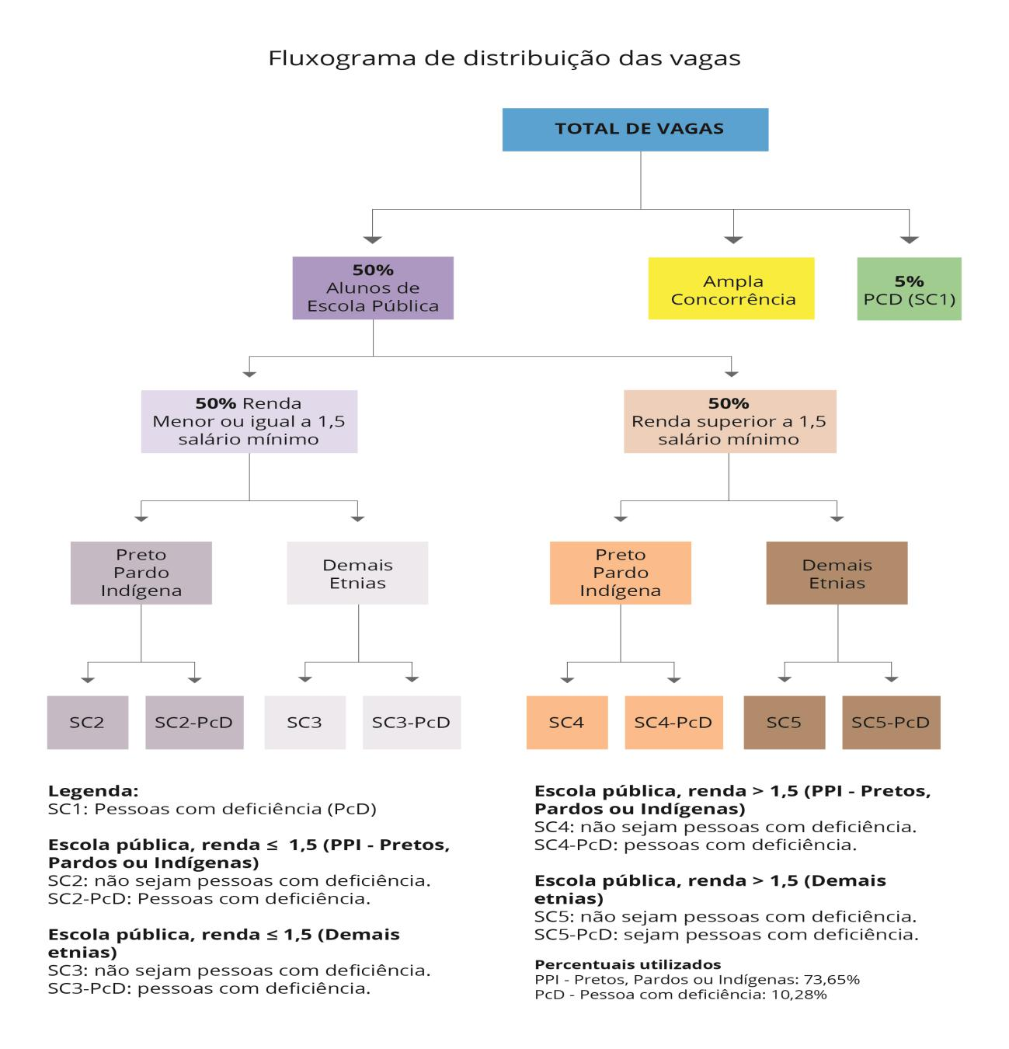

**4.6.2** Conforme preceitua o art. 7º da Portaria Normativa nº 18, do Ministério da Educação, de 11 de outubro de 2012, para os efeitos deste Edital, a renda familiar mensal *per capita* **(“renda familiar por pessoa”)** será apurada de acordo com os seguintes procedimentos:

1. calcula-se a soma dos rendimentos **brutos** recebidos por todas as pessoas da família a que pertence o candidato, levando-se em conta, no mínimo, os **três meses** anteriores à data de inscrição do estudante no Exame Classificatório;
2. calcula-se a **média mensal** dos rendimentos brutos apurados após a aplicação do disposto no inciso I do subitem 4.6.2; e
3. divide-se o valor apurado, após a aplicação do disposto no inciso II do subitem 4.6.2, pelo número de pessoas da família do candidato.
   * 1. No cálculo referido no inciso I do subitem 4.6.2, serão computados os rendimentos de qualquer natureza percebidos pelas pessoas da família, a título regular ou eventual, inclusive aqueles provenientes de locação ou de arrendamento de bens móveis e imóveis.
     2. Estão **excluídos do cálculo** de que trata o subitem 4.6.2:
4. os valores percebidos a título de:
5. auxílios para alimentação e transporte;
6. diárias e reembolsos de despesas;
7. adiantamentos e antecipações;
8. estornos e compensações referentes a períodos anteriores;
9. indenizações decorrentes de contratos de seguros; e
10. indenizações por danos materiais e morais por força de decisão judicial.
11. os rendimentos percebidos no âmbito dos seguintes programas:
12. Programa de Erradicação do Trabalho Infantil;
13. Programa Agente Jovem de Desenvolvimento Social e Humano;
14. Programa Bolsa Família e os programas remanescentes nele unificados;
15. Programa Nacional de Inclusão do Jovem - Pró-Jovem;
16. Auxílio Emergencial Financeiro e outros programas de transferência de renda destinados à população atingida por desastres, residente em municípios em estado de calamidade pública ou situação de emergência; e
17. demais programas de transferência condicionada de renda, implementados por Estados, Distrito Federal ou Municípios.
    1. Os candidatos aprovados no Edital de Chamada Pública 2020.1, inscritos nas vagas destinadas aos sistemas de cotas, a que se referem os subitens 4.1 e 4.2 deste Edital, deverão, **NO PERÍODO DA MATRÍCULA,** apresentar os documentos comprobatórios descritos nos subitens 10.2.2.1 e 10.2.2.2.
    2. No ato da matrícula, os candidatos que não se adequarem aos requisitos autorizativos da participação no sistema de cotas serão eliminados do Edital de Chamada Pública.
18. **DO DETALHAMENTO DO SISTEMA DE COTAS**
    1. Ao optar concorrer pelo Sistema de Cotas, o candidato deverá preencher, **PELO MENOS,** um dos requisitos:
    2. ser egresso de escola pública **E/OU**;
    3. ser pessoa com deficiência.
    4. O candidato egresso de escola pública que **não for pessoa com deficiência** concorrerá às cotas **SC2**, **SC3**, **SC4** ou **SC5**.
    5. O candidato que **NÃO** for egresso de escola pública e **for pessoa com deficiência**, concorrerá à cota **SC1**.
    6. O candidato **egresso de escola pública e pessoa com deficiência** concorrerá às cotas: **SC2-PcD**, **SC3-PcD**, **SC4-PcD** ou **SC5-PcD**.
    7. Os candidatos deverão observar a faixa de renda:
       1. Se o candidato possuir renda per capita menor ou igual a 1,5 salário mínimo, concorrerá às cotas: SC2, SC2-PcD, SC3 ou SC3-PcD, conforme o caso.
       2. Se o candidato possuir renda per capita maior que 1,5 salário mínimo, concorrerá às cotas: SC4, SC4-PcD, SC5 ou SC5-PcD, conforme o caso.
    8. Os candidatos deverão observar, ainda, a etnia:
       1. Se o candidato se autodeclarar preto, pardo ou indígena (PPI), concorrerá às cotas: SC2, SC2-PcD, SC4 ou SC4-PcD, conforme o caso.
       2. Se o candidato não se autodeclarar preto, pardo ou indígena, concorrerá às cotas: SC3, SC3-PcD, SC5 ou SC5-PcD, conforme o caso.
    9. Os candidatos que desejarem concorrer às vagas reservadas aos sistemas de cotas deverão observar atentamente o detalhamento abaixo:
       1. SC1: concorrerão às vagas os candidatos com deficiência.
       2. SC2: concorrerão às vagas os candidatos que sejam egressos de escolas públicas, com renda familiar bruta igual ou inferior a 1,5 salário-mínimo *per capita*, autodeclarados pretos, pardos ou indígenas, e que não sejam pessoas com deficiência.
       3. SC2-PcD: concorrerão às vagas os candidatos que sejam egressos de escolas públicas, com renda familiar bruta igual ou inferior a 1,5 salário-mínimo *per capita*, autodeclarados pretos, pardos ou indígenas, e que sejam pessoas com deficiência.
       4. SC3: concorrerão às vagas os candidatos que sejam egressos de escolas públicas, com renda familiar bruta igual ou inferior a 1,5 salário-mínimo *per capita*, não autodeclarados pretos, pardos ou indígenas (demais etnias), e que não sejam pessoas com deficiência.
       5. SC3-PcD: concorrerão às vagas os candidatos que sejam egressos de escolas públicas, com renda familiar bruta igual ou inferior a 1,5 salário-mínimo *per capita*, não autodeclarados pretos, pardos ou indígenas (demais etnias), e que sejam pessoas com deficiência.
       6. SC4: concorrerão às vagas os candidatos que sejam egressos de escolas públicas, com renda familiar bruta superior a 1,5 salário-mínimo *per capita*, autodeclarados pretos, pardos ou indígenas, e que não sejam pessoas com deficiência.
       7. SC4-PcD: concorrerão às vagas os candidatos que sejam egressos de escolas públicas, com renda familiar bruta superior a 1,5 salário-mínimo *per capita*, autodeclarados pretos, pardos ou indígenas, e que sejam pessoas com deficiência.
       8. SC5: concorrerão às vagas os candidatos que sejam egressos de escolas públicas, com renda familiar bruta superior a 1,5 salário-mínimo *per capita*, não autodeclarados pretos, pardos ou indígenas (demais etnias), e que não sejam pessoas com deficiência.
       9. SC5-PcD: concorrerão às vagas os candidatos que sejam egressos de escolas públicas, com renda familiar bruta superior a 1,5 salário-mínimo *per capita*, não autodeclarados pretos, pardos ou indígenas (demais etnias), e que sejam pessoas com deficiência.
    10. O candidato poderá identificar o sistema de cotas ao qual poderá concorrer, segundo o quadro abaixo:

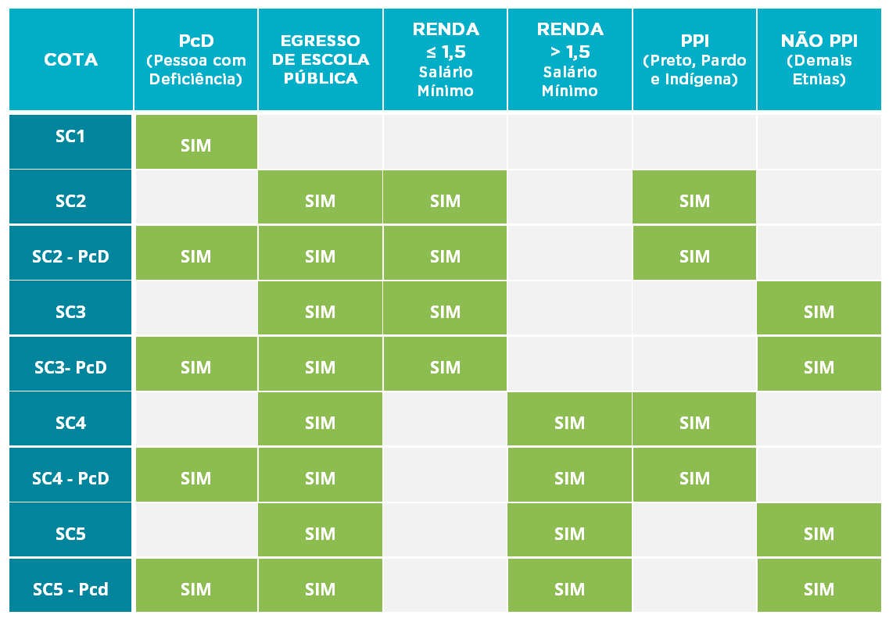

1. **DAS INSCRIÇÕES**

**6.1.** As inscrições serão realizadas exclusivamente no sitio <http://libra.ifpi.edu.br/processos-seletivos/chamada-publica/chamada-publica-2020.1> conforme cronograma do certame.

**6.2** Antes de realizar a inscrição, o candidato deverá ter conhecimento deste Edital e certificar-se de que preenche todos os requisitos exigidos.

**6.3.** No ato da inscrição, o candidato deverá:

I. preencher **formulário de inscrição;**

II. calcular a média de Língua Portuguesa e Matemática conforme o caso:

a) na **forma concomitante**, o candidato deverá inserir a média de Língua Portuguesa e Matemática, obtida no 9º ano, antiga 8ª série ou equivalentes;

b)na **forma subsequente**, o candidato deverá inserir a média de Língua Portuguesa e Matemática, obtida no 3ª ano do Ensino Médio ou equivalentes .

III) Anexar histórico escolar.

**6.4.** O candidato é **o único responsável** pelo correto preenchimento e conferência dos dados no processo de inscrição, **não podendo imputar à Diretoria-Geral do campus**, **nem ao Instituto Federal de Educação, Ciência e Tecnologia do Piauí**, equívocos nos dados.

**6.5.** O candidato somente poderá concorrer com um único número de inscrição, independente do sistema de vagas. Se o candidato efetivar mais de uma inscrição, será considerada válida a última inscrição.

**6.6.** Após a efetivação da inscrição, não será permitida a troca da opção do Curso/Turno/*Campus*.

1. **DA ANÁLISE DO RENDIMENTO ESCOLAR**

**7.1**. A seleção será feita a partir da análise do rendimento escolar dos candidatos nas disciplinas de Língua Portuguesa e de Matemática mediante apreciação do Histórico Escolar apresentado pelo candidato.

**7.2.** A avaliação do rendimento escolar, nas disciplinas mencionadas no item 7.1, será realizada com base APENAS na última série do nível de ensino cursado pelo candidato.

**7.3** Para estudantes que concluíram ou concluirão a escolaridade por meio de exames de certificação de competências ou de avaliação de jovens e adultos, como o Exame Nacional para Certificação de Competências de Jovens e Adultos (ENCCEJA), o Exame Nacional do Ensino Médio (ENEM) ou equivalentes, será realizada a conversão das notas, caso necessário, conforme **ANEXO VIII.**

**7.4**  Se o Histórico Escolar ou documento oficial equivalente apresentar conceitos ao invés de números, notas diferentes da classificação de 0.00 a 10.00 ou uma única média global do estudante, consultar o **ANEXO VIII** – **Tabela de Equivalência entre Conceitos e Notas Numéricas** para fazer a conversão correspondente.

**7.5**. A nota do candidato será a média aritmética simples resultante da soma das MÉDIAS FINAIS REGISTRADAS no histórico escolar nas disciplinas de Língua Portuguesa e Matemática, observando o disposto no item anterior, dada a seguinte fórmula:

NC = MFLP+MFMA

2

Onde:

NC = Nota do Candidato

MFLP = Média Final/Língua Portuguesa

MFMA = Média Final/Matemática

**7.5.1** Caso alguma disciplina tenha sido cursada de forma dividida (por exemplo: Português, Gramática, Redação, Literatura; ou Matemática, Geometria, Aritmética), seguir as orientações abaixo:

a. Língua Portuguesa (Português): caso essa disciplina tenha sido cursada acompanhada de outras (por exemplo: Língua Portuguesa, Literatura e Gramática), inserir apenas as notas de Língua Portuguesa. Caso Língua Portuguesa (Português) não tenha sido cursada, inserir a média simples das disciplinas equivalentes;

b. Matemática: caso essa disciplina tenha sido cursada acompanhada de outras (por exemplo: Matemática, Geometria e Álgebra), inserir apenas as notas de Matemática. Caso Matemática não tenha sido cursada, inserir a média simples das disciplinas equivalentes.

|  |  |
| --- | --- |
| **DISCIPLINAS E ÁREAS EQUIVALENTES** | |
| Língua Portuguesa (Português) | Literatura; Gramática; Redação; Produção de Texto; Linguagens, Códigos e suas Tecnologias |
|
|
| Matemática | Aritmética, Álgebra, Geometria, Estatística, Matemática Financeira, Matemática e suas Tecnologias |

**7.5.2.** O resultado obedecerá à ordem decrescente de pontuação da nota de classificação, sendo os candidatos ordenados por curso/modalidade.

**7.6.** Os recursos dos candidatos, conforme **ANEXO VII**, deverão ser protocolados com entrada no Protocolo Geral do respectivo c*ampus,* durante horário de expediente do setor, conforme cronograma do certame**.**

**7.6.1.** Os **Recursos** somente serão analisados se forem protocolados dentro do prazo estabelecido.

**7.6.2.** O **Resultado dos Recursos e o Resultado Definitivo** serão divulgados no sítio do IFPI (**selecao.ifpi.edu.br**), conforme cronograma do certame**.**

**8. DA CLASSIFICAÇÃO**

**8.1.** Para classificação, será considerado o somatório dos pontos obtidos em Língua Portuguesa e Matemática, sendo **aprovados** os candidatos que obtiverem **pontuação** dentro do número de vagas oferecido para cada curso.

**8.2.** O preenchimento das vagas será feito em ordem decrescente de pontuação de acordo com os critérios estabelecidos no item 7 deste Edital, obedecendo ao quantitativo para cada curso na forma do **Quadro de Vagas (ANEXO I).**

**8.3.** Ocorrendo o empate no total de pontos, o desempate beneficiará, sucessivamente, o candidato que:

1. obtiver maior número de pontos em Língua Portuguesa;
2. obtiver maior número de pontos em Matemática;
3. tiver maior idade.

**9 DO RESULTADO DO PROCESSO SELETIVO**

**9.1.** O IFPI divulgará o resultado final no endereço eletrônico **www.ifpi.edu.br** e na portaria do campus conforme cronograma do certame**.**

**9.2.** O Resultado do Processo Seletivo será publicado em listas por *campus*/curso/turno explicitando os classificados em cada Sistema de Cotas e Ampla Concorrência.

**10 DAS MATRÍCULAS**

**10.1.** O período de matrículas dos candidatos aprovados nos Cursos da Educação Profissional Técnica de Nível Médio, nas formas Concomitante e Subsequente ao Ensino Médio, será divulgado oportunamente no endereço eletrônico **www.ifpi.edu.br**.

**10.1.1.** O candidato aprovado que, por qualquer motivo, não efetuar sua matrícula perderá o direito à vaga.

**10.2.** No ato da matrícula, o candidato deverá apresentar:

**10.2.1. APROVADOS PARA AS VAGAS DE AMPLA CONCORRÊNCIA**

1. **FORMA CONCOMITANTE (AMPLA CONCORRÊNCIA)** 
   * 1. Declaração (original) de matrícula na 1ª, 2ª ou 3ª série do Ensino Médio;
     2. Documento de Identidade (original e cópia);
     3. Cadastro de Pessoa Física – CPF válido (original e cópia);
     4. Certidão de Nascimento ou Casamento (original e cópia);
     5. Documento de quitação com as obrigações do Serviço Militar, obrigatório para candidatos do sexo masculino maiores de 18 anos (original e cópia);
     6. Título de Eleitor e certidão de quitação eleitoral - obrigatório para maiores de 18 anos (original e cópia);
     7. Uma fotografia 3x4, de frente e recente;
     8. Comprovante de endereço (original e cópia);
     9. Candidatos estrangeiros deverão entregar cópia da carteira de identidade para estrangeiro permanente, acompanhada do original, e cópia da declaração, oficialmente traduzida, de equivalência de estudos feitos no exterior, acompanhada do original;

X. Termo de autorização de uso de imagem e voz (fornecido pelo Controle Acadêmico).

* 1. **FORMA SUBSEQUENTE (AMPLA CONCORRÊNCIA)** 
     1. Certificado e Histórico de Conclusão do Ensino Médio (original e cópia) ou Declaração original de Conclusão do Ensino Médio;
     2. Documento de Identidade (original e cópia);
     3. Cadastro de Pessoa Física – CPF válido (original e cópia);
     4. Certidão de Nascimento ou Casamento (original e cópia);
     5. Documento de quitação com as obrigações do Serviço Militar, obrigatório para candidatos do sexo masculino maiores de 18 anos (original e cópia);
     6. Título de Eleitor e certidão de quitação eleitoral - obrigatório para maiores de 18 anos (original e cópia);
     7. Uma fotografia 3x4, de frente e recente;
     8. Comprovante de endereço (original e cópia);
     9. Candidatos estrangeiros deverão entregar cópia da carteira de identidade para estrangeiro permanente, acompanhada do original, e cópia da declaração, oficialmente traduzida, de equivalência de estudos feitos no exterior, acompanhada do original;
     10. Termo de autorização de uso de imagem e voz (fornecido pelo Controle Acadêmico).

**10.2.2. APROVADOS PARA AS VAGAS PELO SISTEMA DE COTAS**

**10.2.2.1 COTA DE ESCOLA PÚBLICA**

* + 1. **FORMA CONCOMITANTE (COTA DE ESCOLA PÚBLICA)**
    2. Declaração (original) de matrícula na 1ª, 2ª ou 3ª série do Ensino Médio;
    3. Certificado e Histórico Escolar (original e cópia) do Ensino Fundamental (**do 1º ano ao 9º ano**);
    4. Documento de Identidade (original e cópia);
    5. Cadastro de Pessoa Física – CPF válido (original e cópia);
    6. Certidão de Nascimento ou Casamento (original e cópia);
    7. Documento de quitação com as obrigações do Serviço Militar, obrigatório para candidatos do sexo masculino maiores de 18 anos (original e cópia);
    8. Título de Eleitor e certidão de quitação eleitoral - obrigatório para maiores de 18 anos (original e cópia);
    9. Uma fotografia 3x4, de frente e recente;
    10. Comprovante de endereço (original e cópia);
    11. Documento comprobatório de estudos em escola pública (**todo** o Ensino Fundamental – 1º ano ao 9º ano - e as séries do Ensino Médio), conforme **MODELO - ANEXO II;**
    12. Documento comprobatório de renda familiar bruta mensal, conforme **ANEXO IV** (**obrigatório aos candidatos** com renda familiar bruta igual ou inferior a 1,5 salário mínimo (um salário mínimo e meio) per capita); **se for contracheque, apresentar os 3 (três) últimos;**
    13. Candidatos estrangeiros deverão entregar cópia da carteira de identidade para estrangeiro permanente, acompanhada do original, e cópia da declaração, oficialmente traduzida, de equivalência de estudos feitos no exterior, acompanhada do original;

XIII. Termo de autorização de uso de imagem e voz (fornecido pelo Controle Acadêmico).

* + 1. **FORMA SUBSEQUENTE (COTA DE ESCOLA PÚBLICA)**

1. Certificado e Histórico de Conclusão do Ensino Médio (original e cópia) ou Declaração original de Conclusão do Ensino Médio;
2. Certificado e Histórico Escolar (original e cópia) do Ensino Fundamental (**do 1º ano ao 9º ano**);
3. Documento de Identidade (original e cópia);
4. Cadastro de Pessoa Física – CPF válido (original e cópia);
5. Certidão de Nascimento ou Casamento (original e cópia);
6. Documento de quitação com as obrigações do Serviço Militar, obrigatório para candidatos do sexo masculino maiores de 18 anos (original e cópia);
7. Título de Eleitor e certidão de quitação eleitoral - obrigatório para maiores de 18 anos (original e cópia);
8. Uma fotografia 3x4, de frente e recente;
9. Comprovante de endereço (original e cópia);
10. Documento comprobatório de renda familiar bruta mensal, conforme **ANEXO IV** (**obrigatório aos candidatos** com renda familiar bruta igual ou inferior a 1,5 salário mínimo (um salário mínimo e meio, per capita); **se for contracheque, apresentar os 3 (três) últimos;**
11. Documento que comprove ter o candidato cursado **todo** o Ensino Fundamental (1º ano ao 9º ano) e Médio em escola pública, conforme **MODELO - ANEXO III**;
12. Candidatos estrangeiros deverão entregar cópia da carteira de identidade para estrangeiro permanente, acompanhada do original, e cópia da declaração, oficialmente traduzida, de equivalência de estudos feitos no exterior, acompanhada do original;
13. Termo de autorização de uso de imagem e voz (fornecido pelo Controle Acadêmico).

**10.2.2.2. COTA PARA AS PESSOAS COM DEFICIÊNCIA**

1. **FORMA CONCOMITANTE (PESSOAS COM DEFICIÊNCIA)** 
   * 1. Declaração (original) de matrícula na 1ª, 2ª ou 3ª série do Ensino Médio;
     2. Documento de Identidade (original e cópia);
     3. Cadastro de Pessoa Física – CPF válido (original e cópia);
     4. Certidão de Nascimento ou Casamento (original e cópia);
     5. Documento de quitação com as obrigações do Serviço Militar, obrigatório para candidatos do sexo masculino maiores de 18 anos (original e cópia);
     6. Título de Eleitor e certidão de quitação eleitoral - obrigatório para maiores de 18 anos (original e cópia);
     7. Uma fotografia 3x4, de frente e recente;
     8. Comprovante de endereço (original e cópia);
     9. **Laudo médico original, emitido nos últimos doze meses**, atestando que é deficiente, informando a espécie e o grau ou nível da deficiência, com expressa referência ao código correspondente da Classificação Internacional de Doenças (CID-10), bem como a provável causa da deficiência;
     10. Candidatos estrangeiros deverão entregar cópia da carteira de identidade para estrangeiro permanente, acompanhada do original, e cópia da declaração, oficialmente traduzida, de equivalência de estudos feitos no exterior, acompanhado do original;
     11. Termo de autorização de uso de imagem e voz (fornecido pelo Controle Acadêmico).
2. **FORMA SUBSEQUENTE (PESSOAS COM DEFICIÊNCIA)**
3. Certificado de Conclusão do Ensino Médio (original e cópia) ou Declaração original de Conclusão do Ensino Médio;
4. Histórico Escolar do Ensino Médio (original e cópia);
5. Documento de Identidade (original e cópia);
6. Cadastro de Pessoa Física – CPF válido (original e cópia);
7. Certidão de Nascimento ou Casamento (original e cópia);
8. Documento de quitação com as obrigações do Serviço Militar, obrigatório para candidatos do sexo masculino maiores de 18 anos (original e cópia);
9. Título de Eleitor e certidão de quitação eleitoral - obrigatório para maiores de 18 anos (original e cópia);
10. Uma fotografia 3x4, de frente e recente;
11. Comprovante de endereço (original e cópia);
12. **Laudo médico original, emitido nos últimos doze meses**, atestando que é deficiente, e informando a espécie e o grau ou nível da deficiência, com expressa referência ao código correspondente da Classificação Internacional de Doenças (CID-10), bem como a provável causa da deficiência;
13. Candidatos estrangeiros deverão entregar cópia da carteira de identidade para estrangeiro permanente, acompanhada do original, e cópia da declaração, oficialmente traduzida, de equivalência de estudos feitos no exterior, acompanhada do original;
14. Termo de autorização de uso de imagem e voz (fornecido pelo Controle Acadêmico).

**10.3.** O candidato que concorrer através do sistema de cotas que não apresentar, no ato da matrícula, os documentos de que trata o subitem 10.2.2.1 (Cota Escola Pública) e o subitem 10.2.2.2 (Cota para Pessoa com Deficiência) perderá o direito à vaga. **O *campus*, mediante seu respectivo Controle Acadêmico, emitirá documento de indeferimento de matrícula ao candidato, explicitando o motivo.**

**10.4.** Da decisão de indeferimento da matrícula do candidato às vagas reservadas para o sistema de cotas **não** cabe recurso.

**10.5.** A matrícula poderá ser feita por procuração com firma reconhecida.

**10.6. Sendo o candidato classificado menor de dezoito anos, a matrícula deverá ser feita por seu representante legal**.

**10.7.** O preenchimento das vagas remanescentes, após a matrícula dos candidatos aprovados, dar-se-á com candidatos classificados de acordo com o critério de provimento original da vaga.

**10.8.** O IFPI divulgará, exclusivamente no endereço eletrônico **http://www.ifpi.edu.br/**, até a 4ª CONVOCAÇÃO PARA MATRÍCULA dos candidatos classificados para preenchimento das vagas remanescentes. As chamadas seguintes serão disponibilizadas na portaria do *campus* e feitas por contato telefônico.

**10.9.** O candidato convocado para matrícula que, por qualquer motivo, não a efetuar no período estipulado ou não apresentar os documentos necessários para efetivá-la, perderá o direito à vaga.

**11 DO REMANEJAMENTO DAS VAGAS OCIOSAS POR MODALIDADE DE COTAS**

**11.1.** Conforme o art. 15 da Portaria Normativa nº 18, do Ministério da Educação, de 11 de outubro de 2012, o remanejamento das vagas destinadas aos candidatos egressos de escolas públicas dar-se-á da seguinte forma:

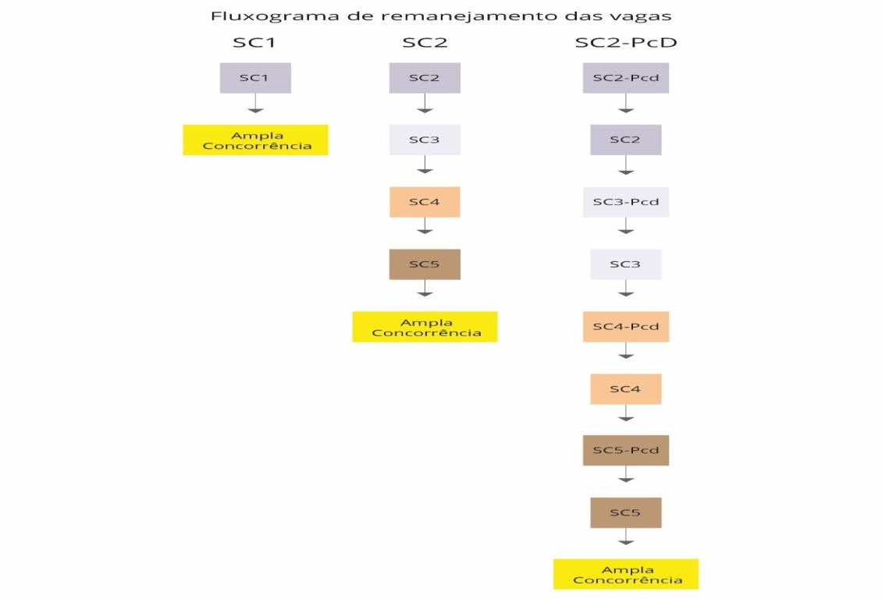

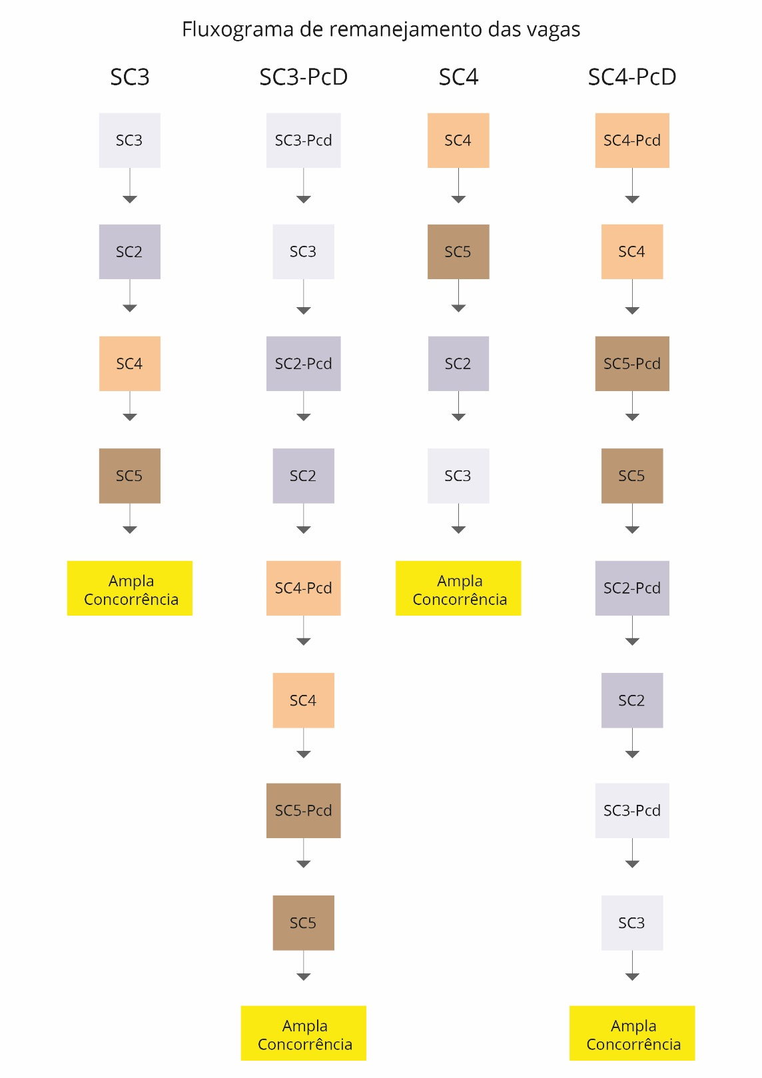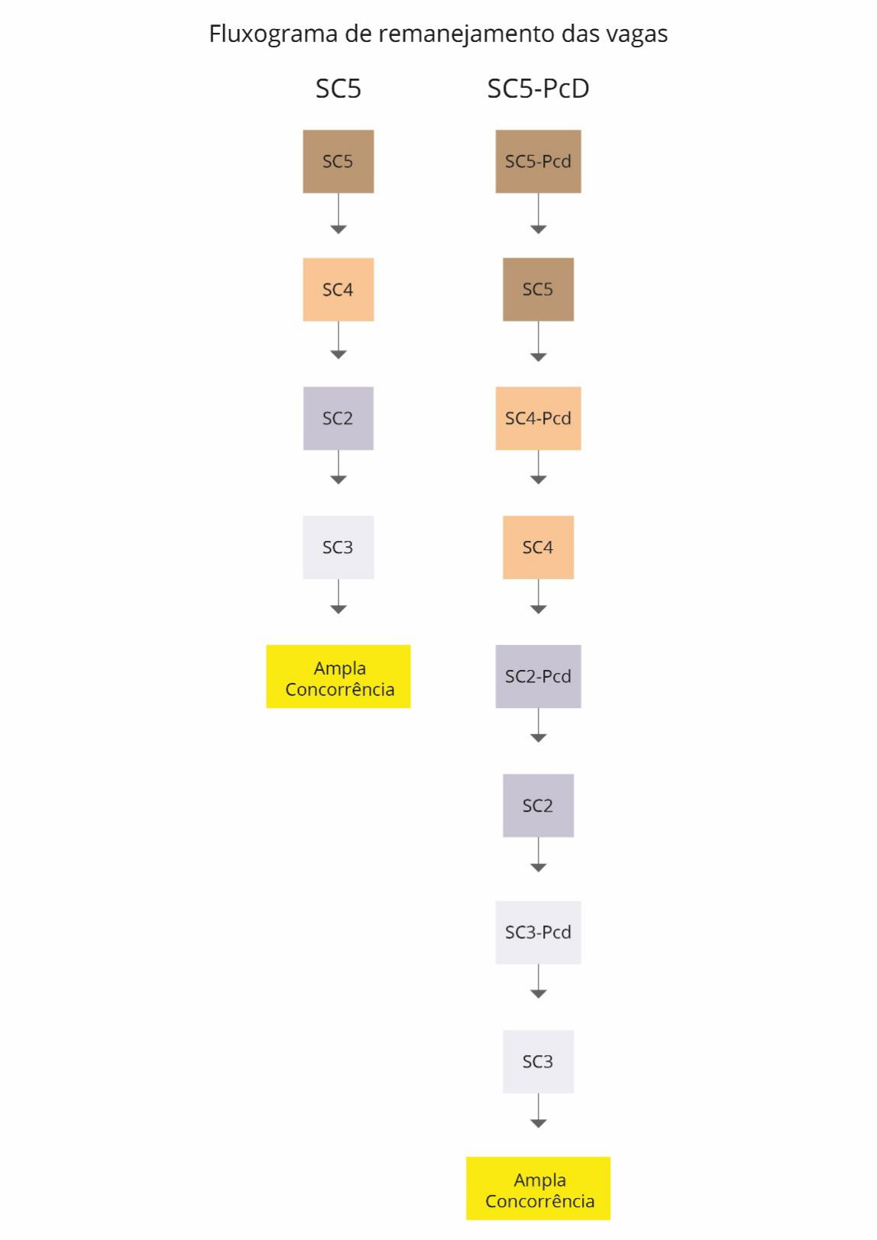

1. **DAS DISPOSIÇÕES GERAIS**

**12.1.** Na hipótese de força maior, a Diretoria-Geral do campus fará divulgar, sempre que necessário, avisos oficiais e normas complementares ao presente Edital, divulgando-os no sítio **www.ifpi.edu.br**, constituindo tal documento, a partir de então, parte integrante deste Edital.

**12.2.** A qualquer tempo poder-se-á anular a inscrição e a matrícula do candidato, desde que verificada qualquer falsidade nas declarações e/ou qualquer irregularidade nos documentos apresentados.

**12.3.** Os casos omissos e as situações não previstas no presente Edital serão analisados pela Diretoria-Geral do campus.

**Parágrafo único –** Fica eleito o Foro da Cidade de São João do Piauí -PI, para dirimir questões do presente Edital de Chamada Pública para os Cursos Técnicos.

São João do Piauí, 18 de dezembro de 2019.

Jopson Carlos Borges de Moraes

DIRETOR GERAL

Assinado no original

|  |  |  |  |  |  |  |  |  |  |  |  |  |  |  |  |
| --- | --- | --- | --- | --- | --- | --- | --- | --- | --- | --- | --- | --- | --- | --- | --- |
| **ANEXO I - QUADRO DE VAGAS** | | | | | | | | | | | | | | | |
| **EIXO** | **CÓDIGO** | **CURSO** | **FORMA ENSINO** | **TURNO** | **TOTAL DE VAGAS** | **COTAS** | | | | | | | | | **AMPLA CONCORRÊNCIA** |
| **PCD\*** | **ESCOLA PÚBLICA** | | | | | | | |
| **RENDA MENOR OU IGUAL A 1,5 SALÁRIO MÍNIMO** | | | | **RENDA MAIOR QUE 1,5 SALÁRIO MÍNIMO** | | | |
|  | **PPI\*\*** | | **NÃO PPI\*\*\*** | | **PPI\*\*** | | **NÃO PPI\*\*\*** | |
| SC1 | SC2 | SC2-PCD | SC3 | SC3-PCD | SC4 | SC4-PCD | SC5 | SC5-PCD |
| Recursos Naturais | 01 | Técnico em Agropecuária | Concomitante/Subsequente | **NOTURNO** | 40 | 2 | 7 | 1 | 1 | 1 | 7 | 1 | 1 | 1 | 18 |
|  |  |  |  |  | 40 |  |  | |  | |  | |  | |  |

*\* PCD - PESSOA COM DEFICIÊNCIA*

*\*\* PPI – PRETO, PARDO E INDÍGENA*

*\*\*\* NÃO PPI - DEMAIS ETNIAS*

**ANEXO II - MODELO DE DECLARAÇÃO PARA COMPROVAÇÃO DE ESTUDO EM ESCOLA PÚBLICA**

**FORMA CONCOMITANTE**

**DECLARAÇÃO**

Declaramos, para fins de direito, que __________________________________________

____________________________________________ está matriculado(a) na 1ª, 2ª ou 3ª série do Ensino Médio neste Estabelecimento de Ensino.

Declaramos, ainda, que o(a) referido(a) aluno(a) cursou todas as séries (anos) do Ensino Fundamental e as demais séries do Ensino Médio em escola pública, conforme consta em seu histórico escolar.

___________________, _____ de ________________ de 20____.

_____________________________________________________

Diretor (carimbo e assinatura)

**ANEXO III - MODELO DE DECLARAÇÃO PARA COMPROVAÇÃO DE ESTUDO EM ESCOLA PÚBLICA**

**FORMA SUBSEQUENTE**

**DECLARAÇÃO**

Declaramos, para fins de direito, que ___________________________________________

____________________________________________ concluiu o Ensino Médio neste Estabelecimento de Ensino em ____ de _________________ de __________, estando o seu certificado em fase de expedição.

Declaramos, ainda, que o(a) referido(a) aluno(a) cursou todo o Ensino Fundamental e as três séries do Ensino Médio em escola pública, conforme consta no seu histórico escolar.

___________________, _____ de ________________ de 20____.

_____________________________________________________

Diretor (carimbo e assinatura)

**ANEXO IV - DOCUMENTO PARA COMPROVAÇÃO DE RENDA FAMILIAR BRUTA MENSAL**

**1. Trabalhadores Assalariados**

1.1. Contracheques - (03) três últimos;

1.2. Declaração de IRPF acompanhada do recibo de entrega à Receita Federal do Brasil e da respectiva notificação de restituição, quando houver;

1.3. CTPS registrada e atualizada;

1.4. CTPS registrada e atualizada ou carnê do INSS com recolhimento em dia, no caso de empregada doméstica;

1.5. Extrato atualizado da conta vinculada do trabalhador no FGTS;

1.6. Extratos bancários dos últimos três meses, pelo menos.

**2. Atividade Rural**

2.1. Declaração de IRPF acompanhada do recibo de entrega à Receita Federal do Brasil e da respectiva notificação de restituição, quando houver;

2.2. Declaração de Imposto de Renda Pessoa Jurídica - IRPJ;

2.3. Quaisquer declarações tributárias referentes a pessoas jurídicas vinculadas ao candidato ou a membros da família, quando for o caso;

2.4. Extratos bancários dos últimos três meses, pelo menos, da pessoa física e das pessoas jurídicas vinculadas;

2.5. Notas fiscais de vendas.

**3. Aposentados e Pensionistas**

3.1. Extrato mais recente do pagamento de benefício;

3.2. Declaração de IRPF acompanhada do recibo de entrega à Receita Federal do Brasil e da respectiva notificação de restituição, quando houver;

3.3. Extratos bancários dos últimos três meses, pelo menos.

**4. Autônomos e Profissionais Liberais**

4.1. Declaração de IRPF acompanhada do recibo de entrega à Receita Federal do Brasil e da respectiva notificação de restituição, quando houver;

4.2. Quaisquer declarações tributárias referentes a pessoas jurídicas vinculadas ao candidato ou a membros de sua família, quando for o caso;

4.3. Guias de recolhimento ao INSS com comprovante de pagamento do último mês, compatíveis com a renda declarada;

4.4. Extratos bancários dos últimos três meses.

**5. Rendimentos de Aluguel ou Arrendamento de Bens Móveis e Imóveis**

5.1. Declaração de Imposto de Renda Pessoa Física - IRPF acompanhada do recibo de entrega à Receita Federal do Brasil e da respectiva notificação de restituição, quando houver;

5.2. Extratos bancários dos últimos três meses, pelo menos;

5.3. Contrato de locação ou arrendamento devidamente registrado em cartório acompanhado dos três últimos comprovantes de recebimentos.

**ANEXO V – DECLARAÇÃO DE PROFISSIONAL AUTÔNOMO**

Eu,__________________________________________________________, RG_____________ e CPF _______________________, declaro que trabalho como profissional autônomo, exercendo a atividade de ______________________________________________________, perfazendo uma renda mensal de aproximadamente R$ __________________________________________ ( ________________________________________________________).

Estou ciente de que é de minha inteira responsabilidade a veracidade das informações prestadas neste documento.

___________________, _____ de ________________ de 20_____.

_____________________________________________________

Assinatura do declarante

**ANEXO VI - DECLARAÇÃO DE PESSOA SEM RENDA**

Eu,______________________________________________________, RG_______________ e CPF_______________________, declaro que não exerço atividade remunerada e meu sustento provém de _____________________________________________________________________ ___________________________________________________________________________________________________________________________________________________________________________________________________________________________________________________________________________________________________________________________________________________________________________________________________________________________________________________________________________________.

Estou ciente de que é de minha inteira responsabilidade a veracidade das informações prestadas neste documento.

___________________, _____ de ________________ de 20_____.

_____________________________________________________

Assinatura do declarante

**ANEXO VII – RECURSO CONTRA RESULTADO PRELIMINAR DO EDITAL DE CHAMADA PÚBLICA CAMPUS SÃO JOÃO DO PIAUÍ.**

À Comissão Organizadora do Edital de Chamada Pública 2020.1

Nome do Candidato: _________________________________________________________

Curso de concorrência: _______________________________________________________

Por meio deste instrumento, interponho recurso administrativo contra o resultado da Análise do rendimento escolar.

Fundamentação:

______________________________________________________________________________________________________________________________________________________________________________________________________________________________________________________________________________________________________________________________________________________________________________________________________________________________________________________________________________________________________________________________________________________________________________________________________________________________________________________________________________________________________________________________

___________________, _____ de ________________ de 20______.

Assinatura do candidato

**ANEXO VII - TABELA DE EQUIVALÊNCIA**

Caso as notas obtidas pelo candidato não estejam na escala de 0,00 (zero) a 10,00 (dez), deverá ser feita a conversão de acordo com a fórmula:

|  |
| --- |
| Nota da disciplina a ser inserida = nota do candidato X 10,00  ______________________________  Maior nota possível na escala utilizada |

|  |
| --- |
| **Para uma escala de 0.00 (zero) a 100.00 (cem),** considerando 63.00 como nota de Português e 78.00 como nota de Matemática:  Português = 63.00 x 10.00 = 6.30  100.00  Matemática = 78.00 x 10.00 = 7.80  100.00 |

|  |
| --- |
| **Para uma escala de 0.00 (zero) a 5.00 (cinco),** considerando 4.10 como nota de Português e 4.70 como nota de Matemática:  Português = 4.10 x 10.00 = 8.20  5.00  Matemática = 4.70 x 10.00 = 9.40  5.00 |

|  |
| --- |
| **Para escala ENCCEJA (nota máxima 180.00),** considerando 123.80 como nota de Português e 104.90 como nota de Matemática:  Português = 123.80 x 10.00 = 6.87  180.00  Matemática = 104.90 x 10.00 = 5.82  180.00 |

|  |
| --- |
| **Para escala ENEM (nota máxima 1000.00),** considerando 543.40 como nota de Português e 863.20 como nota de Matemática:  Português = 543.40 x 10.00 = 5.43  1000.00  Matemática = 863.20 x 10.00 = 8.63  1000.00 |